**CM-06N收敛模块**

**硬件用户手册**

**USER MANUL**



杭州华塑加达网络科技有限公司

中国杭州市莫干山路1418-50号3幢2、3层

**TEL: 86-571-87967915 FAX:86-571-87968969**

[**www.huasucn.com**](http://www.huasucn.com)

**安全信息**

* 除了在本手册中提到的,不要去尝试维护设备。设备内部有高压，超出本手册提到的维护需由经授权的专业人员完成。
* 不允许让液体或潮气进入设备。如果液体进入设备请立即切断电源并联系最近的服务中心或直接联系华塑科技。
* 确保设备一定的通风条件，不要堵塞通风口。
* 不要使用超出设备规定的电压给设备供电。
* 确认设备已可靠接地。
* 不要让未经授权的人员操作设备。
* 不要接通设备电源直到所有的安装都完成。

**使用注意**

* 使用前需仔细阅读并理解本手册描述的内容，有任何疑问可直接联系华塑科技。
* 数据服务器及监测单元不能做规定之外的用途，不要安装与本系统正常运行无关的软件。
* 数据服务器电源应有UPS保护，以便停电时系统能正常工作。
* **警告**：更换蓄电池时必须脱开蓄电池的所有负载并关闭蓄电池监测设备电源，否则可能会造成设备永久性损坏。

**保修及有限责任**

**保修**

华塑科技对产品自销售之日起提供1年的保修服务，但下列情况不在保修范围之内：

未经许可，擅自对设备进行更改或拆开。

· 未按操作手册操作，造成设备故障。

· 未经事先通知，更改电源系统。

· 未在规定的环境条件中使用，造成设备故障。

对于外购的打印机及PC机华塑科技不提供保修服务，由生产厂家直接保修。

**有限责任**

* 由于用户使用不当造成直接或间接的损失，华塑科技不承担任何责任。
* 华塑科技对使用本系统软件储存的数据或程序不承担责任。没有事先的约定，华塑科技
* 对使用本系统软件产生的数据丢失以及丢失数据的恢复产生的费用不承担任何责任。
* 对于任何由于设备原因造成的损失，华塑科技不对间接损失负责，其赔偿最大金额不超过采购此系统的总金额。

**售后服务**

* 联系电话：0571-87967915 87984708转8076
* 传真：0571-87968969
* E-MAIL：support@huasucn.com

杭州华塑加达网络科技有限公司

中国杭州市莫干山路1418-50号3幢2、3层

www.huasucn.com

本手册的内容有可能在事先不通知的情况下对某些内容进行修改。

CM-06N收敛模块硬件用户手册，P/N HA-0022AAA1，REV.A0。

©2003-2017华塑科技，中国杭州市莫干山路1418-50号3幢2、3层

本手册允许被部分的或全部复印。

中国印刷

目 录

1 概述 6

2 产品命名方法 6

3 模块组成 6

4 系统拓扑图 7

5 主要技术参数 7

6 产品外观和接口定义 9

6.1 产品外观和接口 9

6.2 按键和指示灯 9

6.3 产品接口定义 10

7 产品尺寸 11

8 安装调试 11

9 使用方法 11

9.1 开机运行 11

9.2 数据查询 11

9.3 报警查询 13

9.4 手动测试内阻 13

10 如何应用电池内阻来判断电池健康状态 14

11 全部菜单功能说明 15

概述

CM-06N收敛模块兼容各型号电池监测子模块的数据汇总、分析处理、存储、显示和上传功能，作为分布式单电池监测模块的监控主机使用。

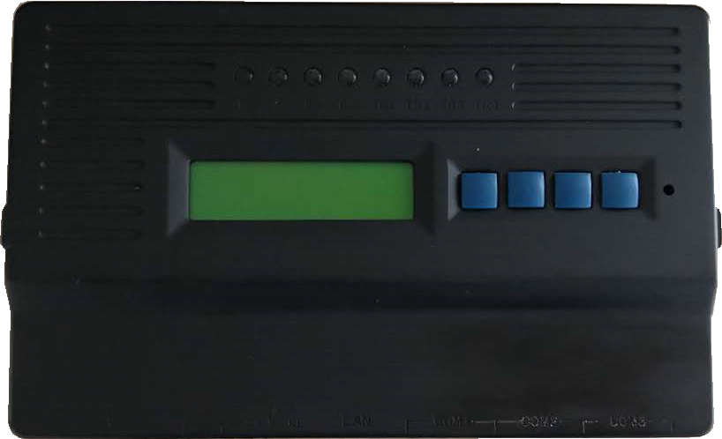

图1-1-1

产品命名方法



模块组成

主要部件：

|  |  |  |
| --- | --- | --- |
| **编号** | **图片** | **名称** |
| 1 | CM-03N-D.jpg | CM-06N模块 |
| 2 | 两芯电源线CM03专用.jpg | 防反插电源线 |

表1

系统拓扑图

蓄电池在线监测系统中，CM-06N收敛模块作为监控主机，汇总各个子模块的数据，并对数据进行分析处理、存储、显示和上传，以TA系统为例，系统拓扑图如下：



图4-1

主要技术参数

**工作环境**

工作温度： -10℃～50℃

相对湿度： 5％～95％

大气压强： 80～110kPa

**管理能力**

每组最大300节，最多管理6组电池，最大管理电池节数为360节

**电源要求**

100～240VAC（标配）

DC48V或DC110～370V（可选），最大15W

**保护**

带过压、短路、反接保护

**绝缘耐压**

2000VAC

**通信接口和协议**

RS485及10/100M 网络口

支持MODBUS/RTU、MODBUS/TCP及SNMP协议

**安装方式**

支持机柜/托盘安装，电池架安装，导轨安装。

**重量**

0.3Kg

**安规认证**

EMC： EN61326-1:2013

EN61326-2-1:2013

Safety：EN61010-1:2010

UL61010-1:2013

UL、CE、ROHS、泰尔认证

**可靠性**

自动重启触发器：内置WDT

MTBF：100,000小时

**应用范围**

UPS、EPS、通信电源、高压直流

电力系统和储能系统等电池在线监测

产品外观和接口定义

产品外观和接口



图6-1

按键和指示灯

**按键**

■▲▼■：从左至右分别为取消/返回、向上翻页/移动、向下翻页/移动、确认

**指示灯**



P：电源指示灯，开机时点亮，绿色常亮

A：设备故障告警灯，设备故障告警时点亮，黄色常亮

E1：重要告警指示灯，产生重要告警时点亮，红色常亮

E2：一般告警指示灯，产生一般告警时点亮，红色常亮

TR1-TR3：通信指示灯，对应COM1-3通信口，黄绿双色指示灯，正常通信时交替闪烁，黄色为发送，绿色为接收

TR4：通信指示灯，对应RS485通信口，黄绿双色指示灯，正常通信时交替闪烁，黄色为发送，绿色为接收

产品接口定义

|  |  |  |  |  |
| --- | --- | --- | --- | --- |
| **编号** | **接口名称** | **接口类型** | **丝印** | **描述** |
| 1 | 电源输入 | 2芯，防反接口 | AC/DC IN | 工作电源输入接口 |
| 2 | 电源输出 | 两芯，插拔式端子排 | +，- | DC12V输出 |
| 3 | 干接点 | 两芯，插拔式端子排 | J1 | 干接点输出，220V/1A |
| 4 | 上传口 | 四芯，插拔式端子排 | T-,T+,R-,R+ | 上行，默认RS485  MODBUS协议  R+：RS485+  R-：RS485- |
| 5 | 网口 | RJ45 | LAN | 上行，标准LAN口 |
| 6 | 子模块通信口 | RJ11 | COM1-3 | 下行，UATR通信口  1：GND  2：UART-TX  3：UART-RX  4：GND |

表3

产品尺寸

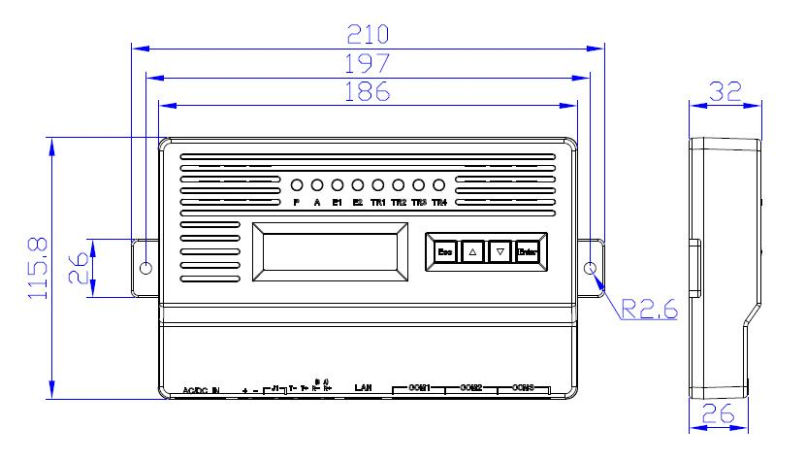

图7-1

安装调试

我司专业工程师根据《蓄电池在线监测系统硬件安装调试手册》进行安装调试。

使用方法

开机运行

设备必须根据《蓄电池在线监测系统硬件安装调试手册》由专业的工程师进行安装，安装调试完成后可以投入运行。

按照模块规格提供正确的输入电源，模块前面板的电源指示灯灯亮，设备自动进入监测状态。

1#：OK 2#：OK 3#：OK

4#：OK 5#：OK 6#：OK

数据查询

通过按键在收敛模块上查询电压、内阻、温度以及电流灯监测数据；

选择“A 实时查询”菜单，按确认键进入电池组选择界面，选定电池组后，按确认键进入查询界面：

1#：OK 2#：OK 3#：OK

4#：OK 5#：OK 6#：OK

S1 实时电压更新时间

2019-11-07 15:26

A 实时查询

B 告警查询

选择电池组

S1 S2 S3 S4 S5 S6

该时间表示当前电压数据的更新时间，按“▼”键翻页：

S1 环境温度

23.5℃ 23.5℃

S1-001#： 23.5℃

13.562V 2668μΩ

S1 组压电流

564.5V +0.1A

S1 最新内阻更新时间

2019-11-05 00:12

该时间表示当前内阻数据的最后测试时间，按“▼”键翻页：

该界面显示电池组总电压和充放电电流，按“▼”键翻页：

该界面显示电池组第一节电池的单体电压、内阻和温度，按“▼”键继续翻页可以查看每一节电池的监测数据，最后一页显示当前电池组的环境温度：

报警查询

由报警时，主界面对应的电池组会显示告警符号：

S1 单体电压告警

S1 单体内阻告警

1#： 2#：OK 3#：OK

4#：OK 5#：OK 6#：OK

按“确认键”后查看具体告警内容：

其中“S1”表示第一组电池。进一步查询具体告警电池号时，进入菜单“B 报警查询” →“B.1 实时报警” → 选择电池组号 →确认后显示当前正在告警的具体内容。

如要查询已经恢复的告警，在菜单“B.2 报警记录”中，最多可查询最近的100 条记录。

告警时收敛模块会发出告警音，可在主界面中按Enter 键两次选择关闭声音（只有在有告警时），也可在菜单“5 系统工具” → “5.5 声音控制”中关闭告警声音。

手动测试内阻

默认情况下，收敛模块会每个月自动测试一次内阻，新设备第一次投运时需手动测试内阻一次，取得内阻的基准值。

在菜单“2 内阻测试”中选择要测试的电池组编号后开始测试，测试完成后会自动退出到主界面。

第一次投运测完一次内阻后，开始设置内阻基准值。对于新安装电池与已投运的电池，设置方法如下：

新安装电池

对于新安装的电池测得内阻后可以将此数据作为纵向基准。

“3.8 基准重设”→选择电池组并确认后，最近一次测得的内阻值就作为电池的基准值，当电池的内阻高出基准值的50%时，收敛模块就会告警。

已投运的电池

对于已投运的电池，将最近一次测得的内阻值的平均值作为基准值。

在菜单“3.7 内阻基准” →选择电池组→按“▲”键翻到“ALL”页，按Enter 键输入平均值即可，当电池的内阻高出平均值的50%时，收敛模块就会告警。

3.5 参数设置

一般不建议用户去修改参数，有必要需要修改时建议在厂家工程师的指导下进行。修改参数在“C 参数设置”中，密码为“2022“。具体内容见菜单。

如何应用电池内阻来判断电池健康状态

电池内阻是电池的一个重要参数，电池内部发生变化时其内阻也会随之变化。更重要的是，电池内阻定性的反应了电池的容量，电池内阻越高其容量越低。下面曲线是电池内阻与容量的对应关系：



图10-1

根据 IEEE1188 标准的规定，当电池内阻是其初始值的1.3 倍时，该电池的容量可能低于80%。目前本蓄电池监测设备在安装调试完成后，已经设置了内阻参数，当某节电池内阻超出初始值的1.5 倍时，设备会自动产生告警。根据经验，如果当前内阻值是初始值的1.5 倍以上时，建议进行核对性放电测试，确认其容量低于80%时更换该电池。

全部菜单功能说明

|  |  |
| --- | --- |
| **菜单名称** | **功能** |
| **A.实时查询** | 可查看电压、内阻、电流、温度等实时数据 |
| **B.报警查询** | 可查看最近的100条告警记录 |
| B.1 实时报警 | 显示当前仍存在的告警 |
| B.2 报警记录 | 显示已经恢复的告警 |
| **C.参数设置** | 设置所有运行参数 |
| **1快速设置** | 按照提示设置电池组数，类型数量后其他参数自动设置完成 |
| **2 内阻测试** | 手动测试电池内阻 |
| **3 系统信息** |  |
| 3.1 事件查询 | 可查看最近50条事件记录 |
| 3.2 报警查询 | 可查看最近的100条告警记录 |
| 3.3 总体参数 | 可查看修改所有运行参数,包括“系统版本”、“当前时间”、“电池组数”、“采集间隔”、“本机地址”、“本机语言”、“IP地址”、“子网掩码”、“默认网关”、“端口号”、“Lan设置”、“Com5设置”、“内阻间隔” |
| 3.4 系统功能 | 可设置产品类型与需要监测的功能，包括“设备类型”、“单体电压”、“组压”、“单体内阻”、“电池温度”、“容量估算”。 |
| 3.5 每组参数 | 可设置每组电池的参数，包括“类型数量”、“单压首址”、“均充电压”、“均充组压”、“内阻循环”“内阻报警”、“电池温升”。 |
| 3.6模块参数 | 可修改模块地址及工作模式等 |
| 3.7内阻基准 | 可设置与查看内阻纵向基准值 |
| 3.8基准重设 | 可将最后一次内阻值作为内阻纵向基准 |
| **4 特殊查改** |  |
| 4.1 特殊查改 | 可以查看或修改寄存器中值 |
| 4.2 特殊查看 | 可连续查看寄存器中值 |
| **5 系统工具** |  |
| 5.1 清除数据 | 可清空事件与告警记录 |
| 5.2 恢复出厂 | 将所有参数恢复到出厂设置的值 |
| 5.3 恢复默认 | 将所有参数恢复到默认设置的值 |
| 5.4保存默认 | 将当前设置的参数保存为默认参数 |
| 5.5 声音控制 | 控制报警声音的开关 |
| **6 系统重启** | 自动重新启动设备 |

**变更记录**

A0版 （20191107）：发行版